Vill du stötta våra fotbollstjejer?
Bli stödmedlem i föreningen! Det kostar endast 100 kr/år

Bankgiro 5368 – 4528
Swish 1230013367
skriv namn på inbetalningen

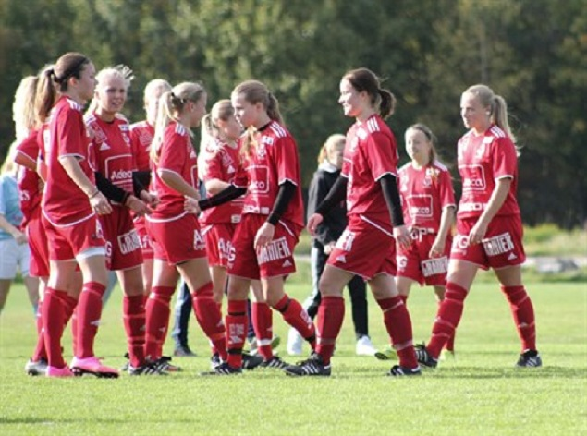

Tack för att du stödjer våra fotbollstjejer!

”Så många som möjligt, så länge som möjligt”

